Speciál začátečníků dle OB-Z
doprovodný závod při XI.Mistrovství ČR border collií v obedienci
konané pod záštitou klubu BCCCZ

Hlavním partnerem, sponzorem Mistrovství a Speciálu začátečníků je Fitmin, značka výživových programů pro psy, kočky a koně.“
kynologický areál Studenec u Trutnova (hala, povrch umělá tráva)
13.12.2020
Rozhodčí: bude upřesněn
Steward: bude upřesněn
max.počet 15týmů-soutěž proběhne souběžně na dvou sousedních soutěžních placech v hale
Startovat mohou všechna plemena (i psi bez PP)

Přihlášky budou přijímány až po uhrazení startovného. V případě neúčasti týmu bude
startovné použito na uhrazení provozních nákladů a tým nemá nárok na jeho vrácení. V případě, že se akce bude muset zrušit, bude startovné vráceno snížené o případné provozní náklady.

Přihlašování na Speciál začátečníků dle OB-Z pouze přes: http://akce.obedience.cz/ UZÁVĚRKA přihlášek 4.12.2020

Platby startovného zasílejte na účet číslo: 1940238339/0800.
Jako variabilní symbol uveďte: 13122020
Do poznámky pro příjemce uveďte SpeciálOBZ+vaše příjmení.

Startovné Speciálu začátečníků
člen klubu BCCCZ nebo klubu Obedience CZ: 650 Kč
ostatní: 750 Kč

Pro platby ze zahraničí: IBAN CZ82 0800 0000 0019 4023 8339
Shift (BIC) : GIBACZPX

Všichni startující v soutěži Speciálu začátečníků musí mít s sebou svou výkonnostní knížku!!! V případě, že ji nebudou mít, nebudou vpuštěni na start závodu (bez náhrady startovného).

Pravidla: Soutěž bude probíhat dle platných řádů Obedience České republiky, povinností účastníků je znalost zkušebních řádů. V případě, že tým po odeslání přihlášky přestoupí díky složené zkoušce do vyšší třídy, musí o této skutečnosti neprodleně uvědomit pořadatele. Pokud bude zjištěno, že tým startuje v neadekvátní třídě, nebude mu umožněna účast na soutěži. Soutěže jsou otevřené i pro zahraniční účastníky.

Kontakt: Lada Richterová, tel. 603 242 866, e-mail: ladislava.richterova@seznam.cz
Podmínky účasti:
Dodržování zákona 246/92 Sb. na ochranu zvířat proti týrání v platném znění. Každý závodník je povinen důsledně dodržovat čistotu v areálu a přilehlém okolí. Pořadatel neodpovídá za škody způsobené psem nebo psovodem ani za ztrátu nebo úhyn psa. Všechna zúčastněná zvířata musí být klinicky zdráva. Psi, kteří neprošli veterinární přejímkou, se nesmí akce zúčastnit. Psi musí být vybaveni pasem pro malá zvířata nebo očkovacím průkazem obsahujícím záznam, že pes byl v době od 21 dnů do jednoho roku před konáním akce očkován proti vzteklině a je v imunitě proti psince, parvoviróze a leptospiróze. Psi pocházející z členských zemí EU a třetích zemí musí být doprovázeni platným pasem pro malá zvířata a musí splňovat podmínky dané nařízením Evropského Parlamentu a Rady 998/2003 ze dne 26.5.2003. Po dobu konání akce majitelé zabezpečí svá zvířata tak, aby nedocházelo k vzájemnému napadání nebo případnému poranění osob. Na akci nebude vpuštěn pes s kupírovanýma ušima, zkoušek se nesmí účastnit agresivní psi. Háravé feny musí být drženy mimo cvičební prostor a nahlášeny pořadateli.
místo konání:
kynologický areál Studenec u Trutnova https://areal-studenec.weebly.com/
Závod Speciál začátečníků bude probíhat v hale (povrch umělá tráva. Tréninky budou vyhlášeny po ukončení přihlašování (dle časových možností, záleží na počtu přilášených)
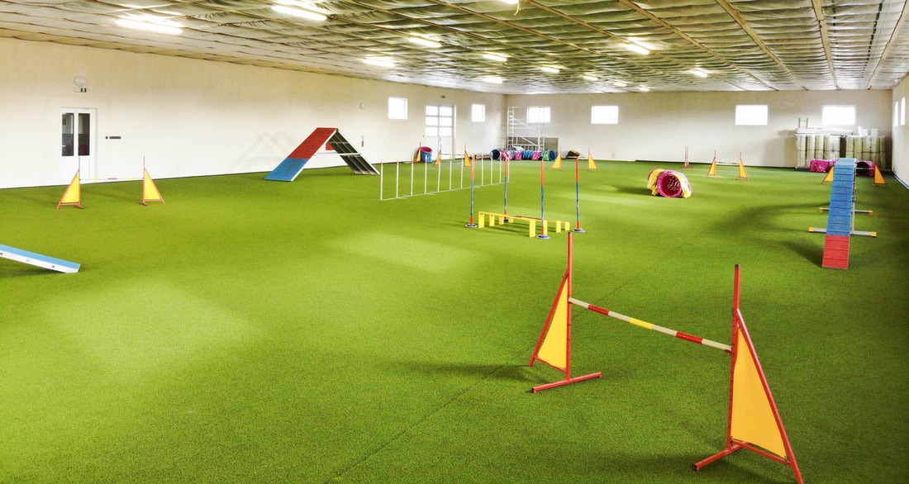

Ubytování: zajišťují si účastníci individuálně, možnost v areálu https://areal-studenec.weebly.com/ nebo v blízkém Trutnově
Pevně doufáme, že soutěž proběhne bez případných omezení...V případě, že bude nutné, aby uvnitř byl omezený počet účastníků, další pokyny obdržíte před soutěží. Děkujeme za pochopení.
Odkladací kotce v místě k dispozici nebudou, s sebou přepravní boxy.
Parkování u haly, v těsné blízkosti cvičebních ploch

